ROTINA DO TRABALHO PEDAGÓGICO PARA SER REALIZADA EM CASA (MII-B) - Profª CARMEN
> Data: 11/05 a 13/05 de 2020
Creche Municipal “Maria Silveira Mattos”
SEGUNDA-FEIRA | TERÇA-FEIRA | QUARTA-FEIRA | QUINTA-FEIRA | SEXTA-FEIRA
***MATERNAL II-B  *Hora da história: A Galinha ruiva  (O livro será disponibilizado no grupo)  *Atividades com números.  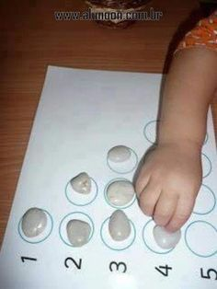  - Em uma folha de sulfite escreva os números de 1 a 5. Peça para a criança colocar pedras ou outro objeto que tiver em casa, na frente dos números de forma que representem a quantidade correta dos números, peça para ela contar. | ***MATERNAL II-B  * Hora da história: A galinha ruiva - Varal de Histórias disponível: https://youtu.be/MvNgmm9jA7s (O link do vídeo será disponibilizado no grupo)  *Atividade de recorte.  - Recortar tiras de papel, faça traçados na tira conforme na foto, peça para a criança recortar.  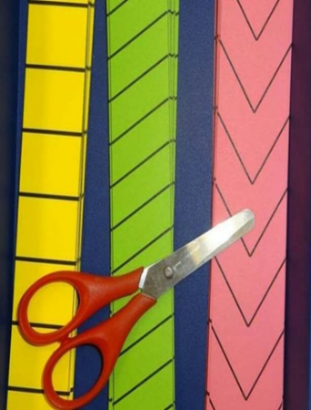 | ***MATERNAL II-B  *Hora da história: João e o pé de feijão - Varal de Histórias disponível: https://youtu.be/ECwNnndODpg (O link do vídeo será disponibilizado no grupo)  * Experiência do feijão.  - Vamos plantar um feijão no algodão e vamos ver o seu desenvolvimento. Peça para a criança umedecer o algodão com a água. Depois forrar o fundo de um copo descartável com o algodão umedecido. Colocar o feijão sobre o algodão, colocar o copo em um local iluminado e não deixar o algodão secar. Vá colocando água sempre e aos pouquinhos.  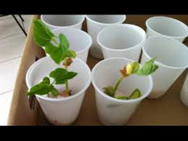
Senhores pais, seguindo orientação da Secretaria Municipal de Educação, enviaremos atividades três vezes por semana.

